**广西统一公共收付系统**

**电子缴款书-财政端**

**使用手册**

**版本号：1.0**

目录

1 系统介绍 4

2 财政端 6

2.1 系统登录 6

2.2 首页 7

2.3 印章管理 8

2.3.1 印章列表 8

2.3.2 上传印章 9

2.3.3 编辑印章 10

2.3.4 预览印章图片 11

2.3.5 启用印章 12

2.3.6 停用印章 13

2.4 制样管理 14

2.4.1 制样列表 14

2.4.1 上传制样 15

2.4.2 编辑制样 16

2.4.3 启用制样 17

2.4.4 停用制样 18

2.5 票号管理 19

2.5.1 票号列表 19

2.6 开具管理 20

2.6.1 开具管理列表 20

2.6.2 查看电子缴款书 21

2.7 冲红管理 22

3.6.1冲红列表 22

3.6.2 查看 22

2.8 查询统计 23

2.8.1 查询统计列表 23

2.8.2 导出 24

2.8.3 查看 26

2.8.4 下载 26

# 系统介绍

电子缴款书是指由财政部监管、执收单位依法收缴政府非税收入时，运用计算机和信息网络技术开具、存储、传输和接收的数字电文形式的凭证，是以电子数据形式表现的财政票据，电子缴款书和纸质缴款书具有同等法律效力。

通过系统开具的电子缴款书，以数字信息代替纸质缴款书，以电子签名代替手工签章，实现缴款书电子开票、自动核销、全程跟踪、源头控制，有利于节约社会资源和成本，方便缴款人保存使用，提高财政监管水平和效率，进一步规范单位财务管理。

财政部负责发放电子缴款书；执收单位负责开具电子缴款书并发送至缴款人;缴款人可通过服务平台等查验电子缴款书真伪；执收单位和缴款人可使用真实有效的电子缴款书进行入账处理；电子缴款书可分别由财政部、执收单位和缴款人进行归档保存。基本管理流程如下:

1. 制样。财政部通过非税收入收缴管理系统财政端制作形成电子缴款书票据模板文件，实行全国统一的票据式样、编码规则和数据规范。电子缴款书数据规范包括数据要素、数据结构、数据格式和防伪方法等内容。电子缴款书套印全国统一式样的财政票据监制章。
2. 赋码。由财政部向执收单位发放电子缴款书票号，保证票号唯一性。赋码模式原则上为执收单位开票时系统按照财政部设定规则自动分配。对确有需要的执收单位，由执收单位向财政部申请后，财政部向执收单位预发票号，执收单位按顺序使用。
3. 生成。执收单位通过非税收入收缴管理系统开具电子缴款书(仅有缴款通知功能)，包含单位电子签名。缴款人持电子缴款书上携带的缴款码，通过代理银行向财政缴纳款项后，财政端验证电子票号唯一性、执收单位签名有效性，追加财政监制电子签名，生成完整的电子缴款书。执收单位具有业务系统的，可与非税收入收缴管理系统对接，通过其业务系统开具电子缴款书.。
4. 传输。执收单位可使用非税收入收缴管理系统，通过系统自带的通知方式（电子邮件）发送电子缴款书给缴款人；也可将电子缴款书下载后，通过短信、电子邮件等多种方式发送至缴款人。传输过程中发生的形式变化不得影响电子缴款书内容的真实性和完整性。
5. 查验。缴款人通过服务平台等查验电子缴款书的真伪。

# 财政端

## 系统登录

一、用户登录 新财政端网址：  
https://fs.czt.gxzf.gov.cn:11443/dzpj/finance-web/#/dashboard

（1）CA 登录

注意：需要先在系统中维护用户信息，具体请看“用户管理”的操作说明

1. 用户插入 U-KEY

2. 点击【登录】按钮

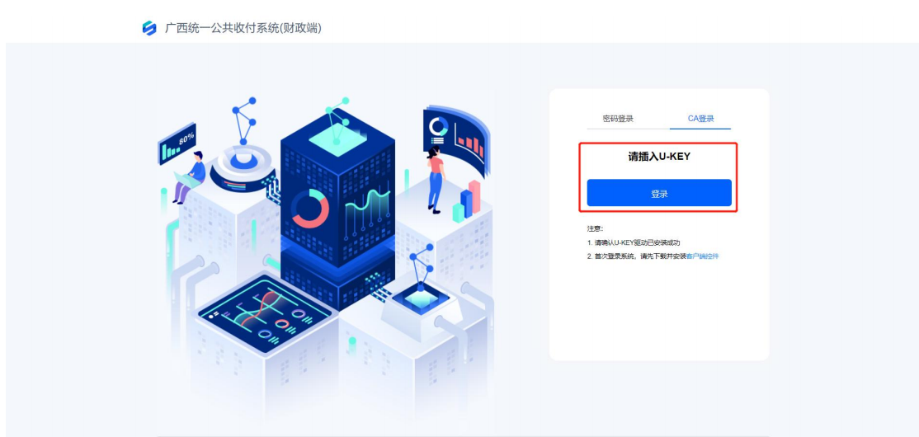

1. 登录页

3. 通过 CA 验证后成功登录

4. 若是没有安装客户端控件，首次登录可在页面上点击下载

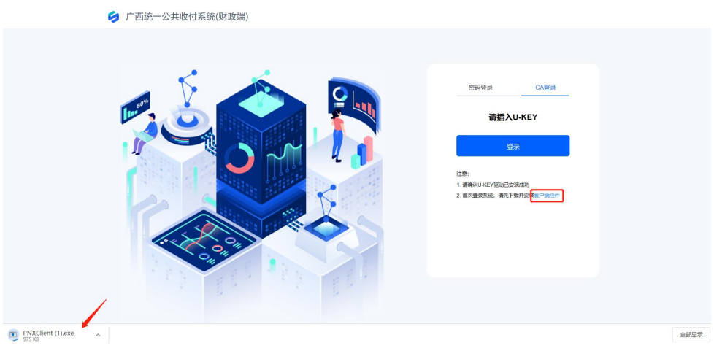

1. 登录页

## 首页

1. 登录成功后，将看到广西统一公共收付系统财政端的首页

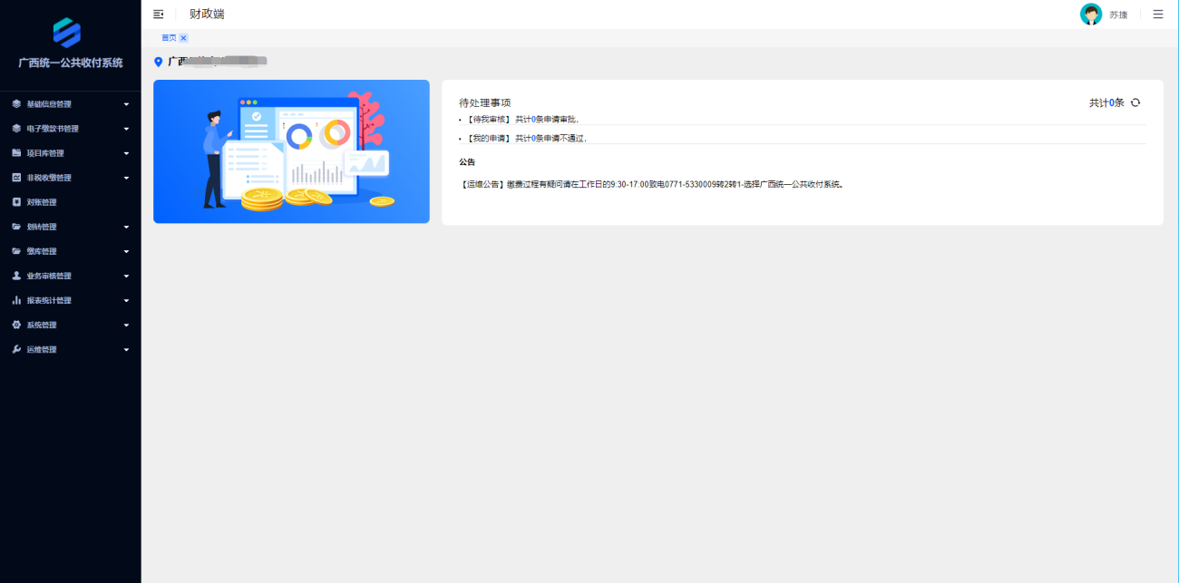

1. 首页

2. 首页左边是系统财政端功能模块，第二项为电子缴款书管理的功能。

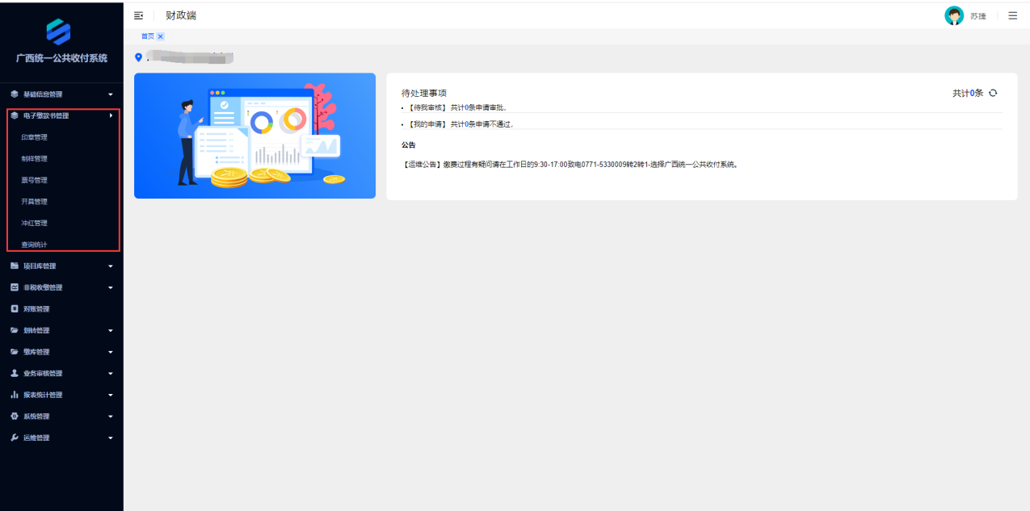

1. 电子缴款书管理功能

## 印章管理

### 印章列表

【操作步骤】

1. 点击导航栏的【电子缴款书】->【印章管理】进入到查询列表。可通过【印章名称】【是否启用】等查询条件进行筛选查询。

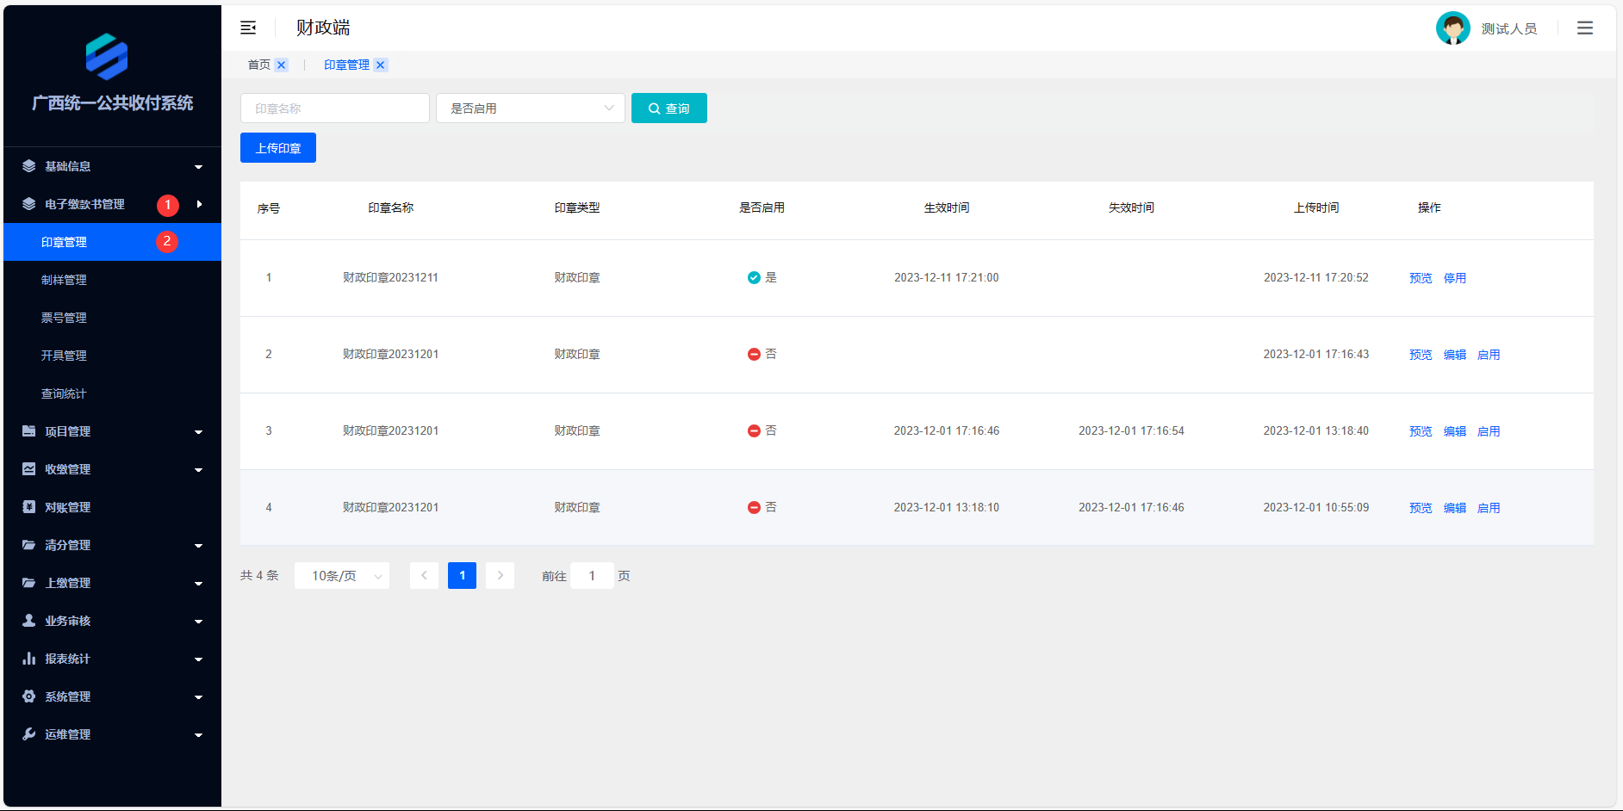

1. 查询印章列表

### 上传印章

1. 点击导航栏的【电子缴款书】->【印章管理】->【上传印章】打开新增印章页面。

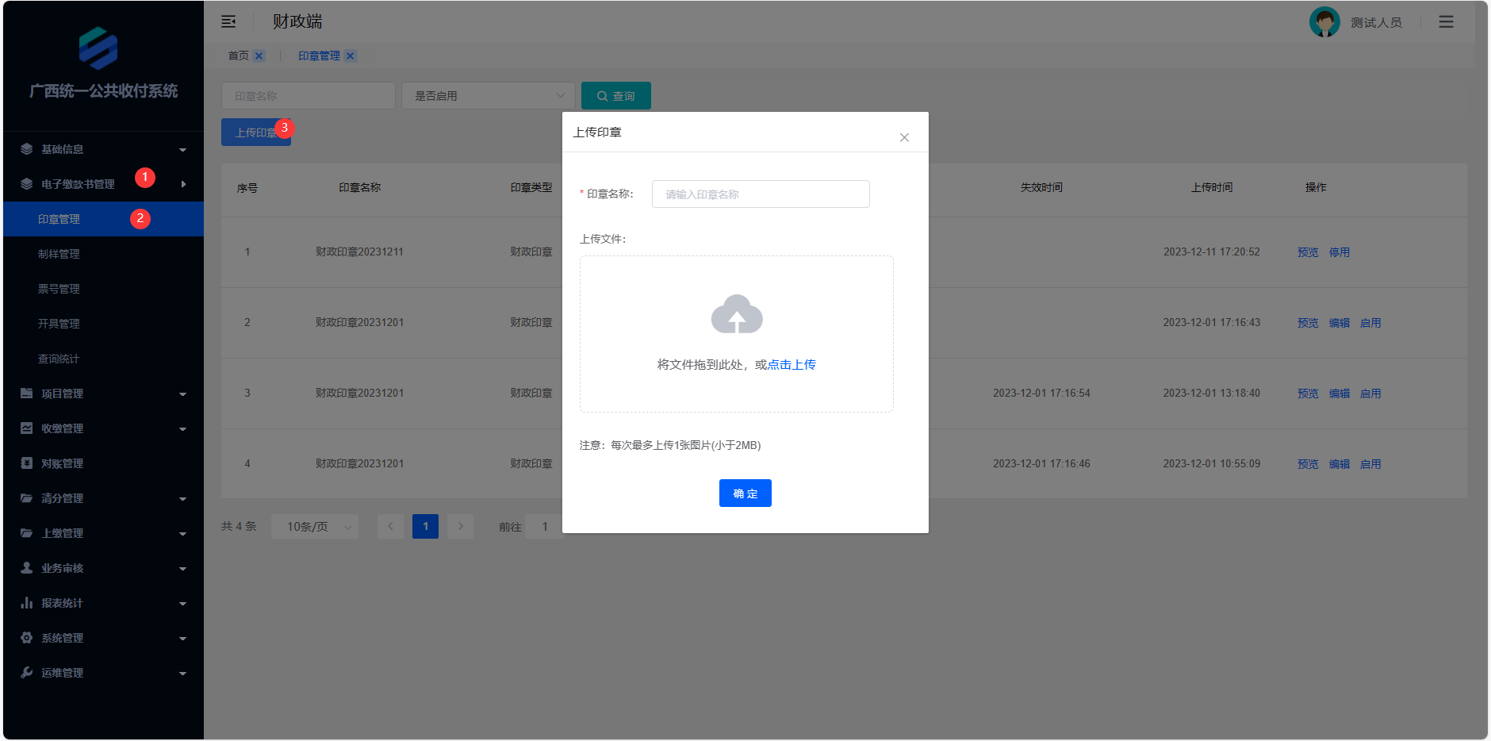

1. 上传印章
2. 填写印章信息，其中星号为必填；填写印章名称，上传印章图片

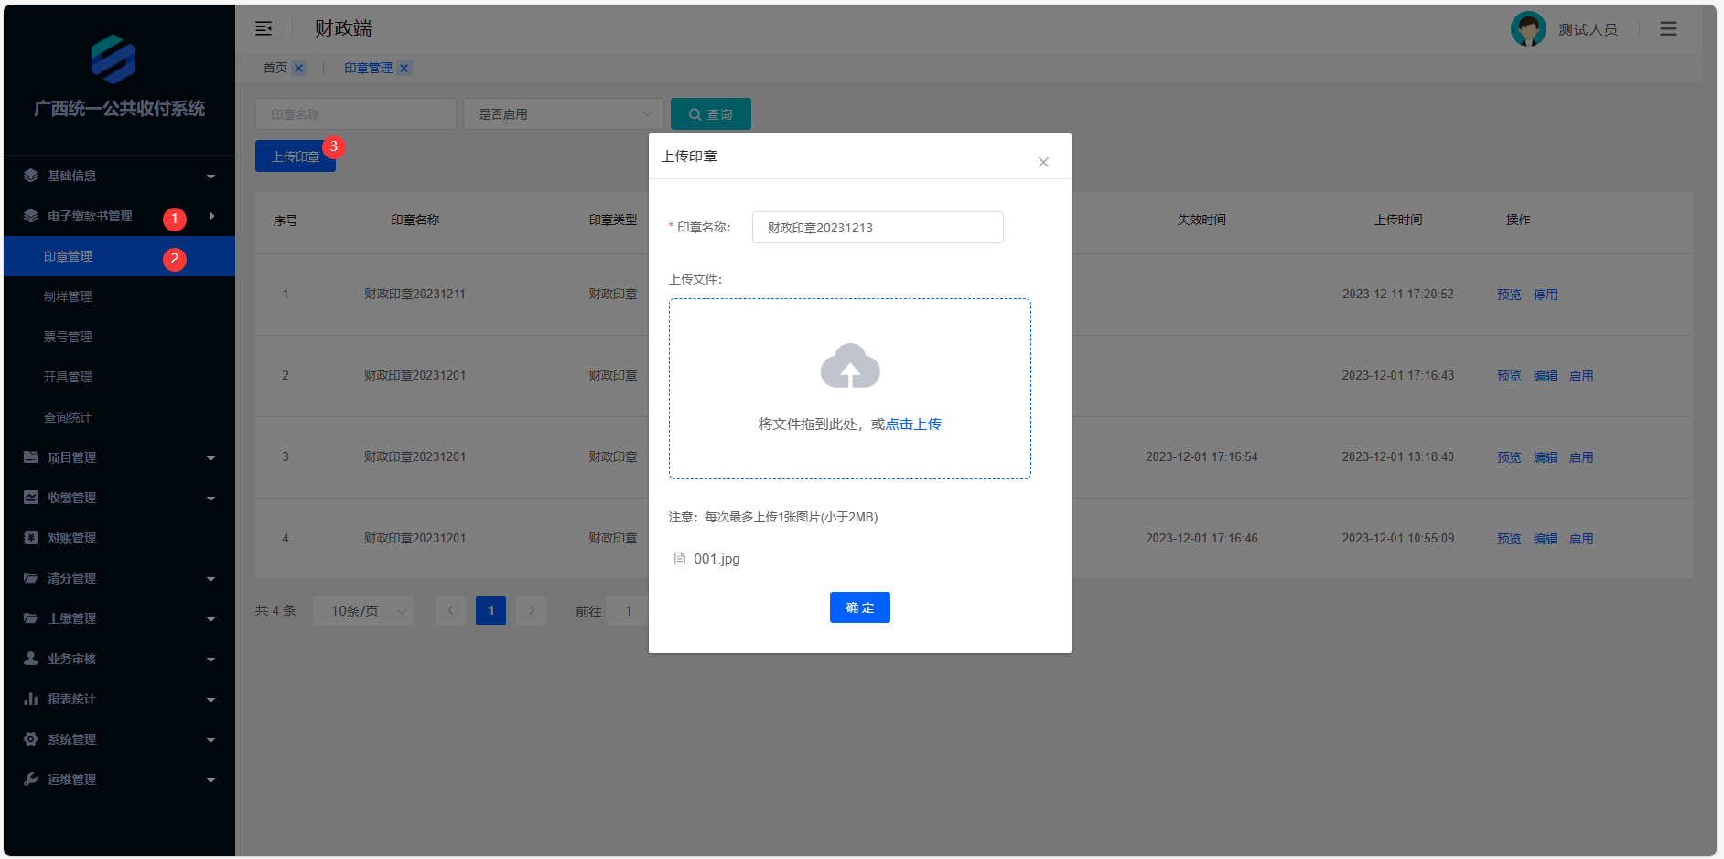

1. 填写印章信息

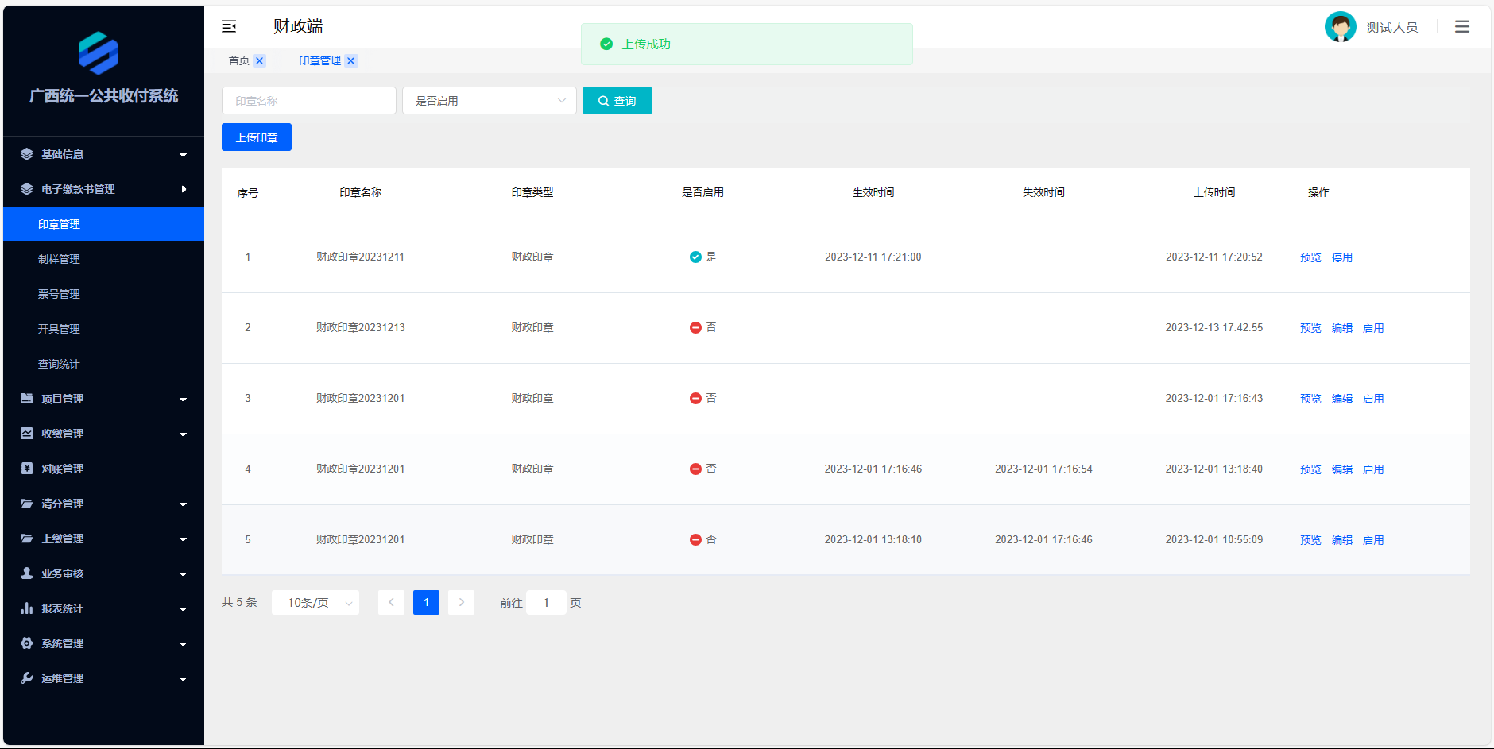

1. 保存后印章列表的变化

### 编辑印章

1. 点击导航栏的【电子缴款书】->【印章管理】->【编辑】打开编辑印章页面。

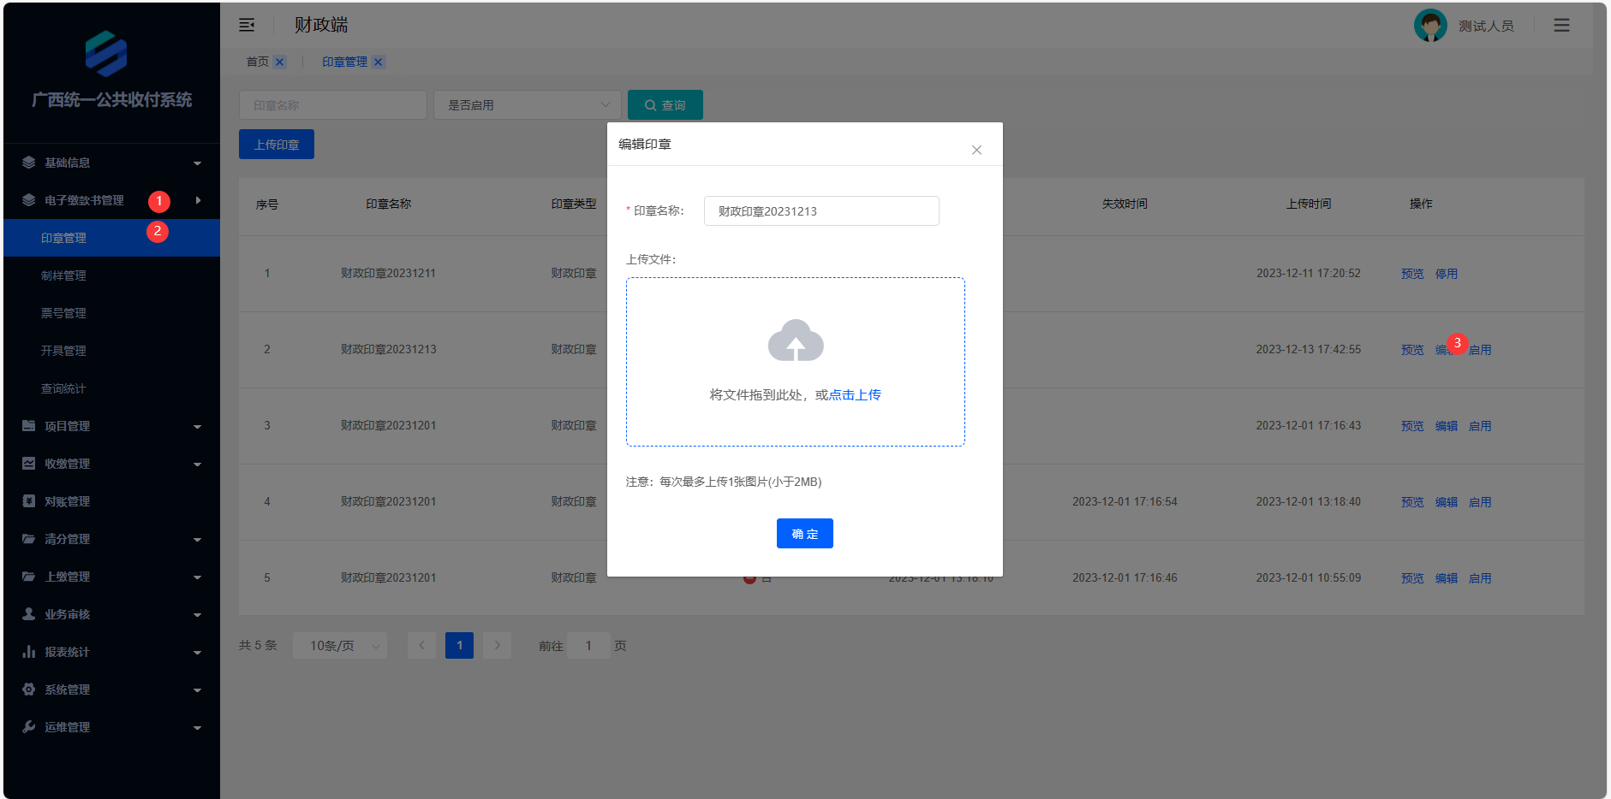

1. 编辑印章
2. 编辑印章信息，其中星号为必填；填写印章名称，上传印章图片。

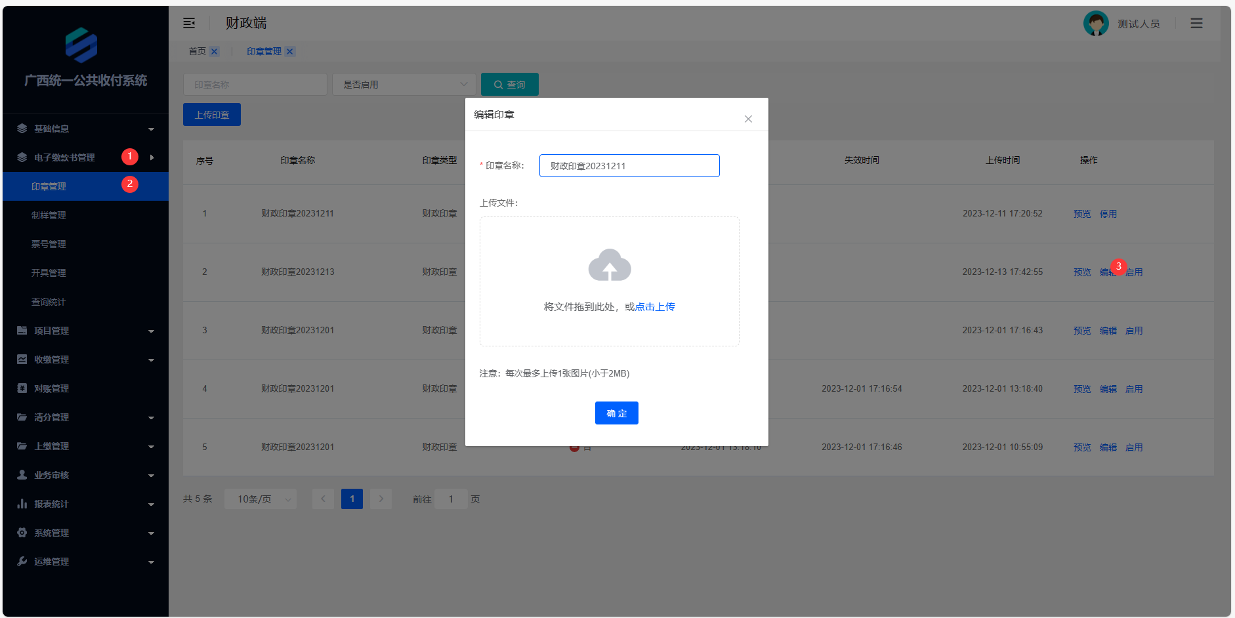

1. 编辑印章信息

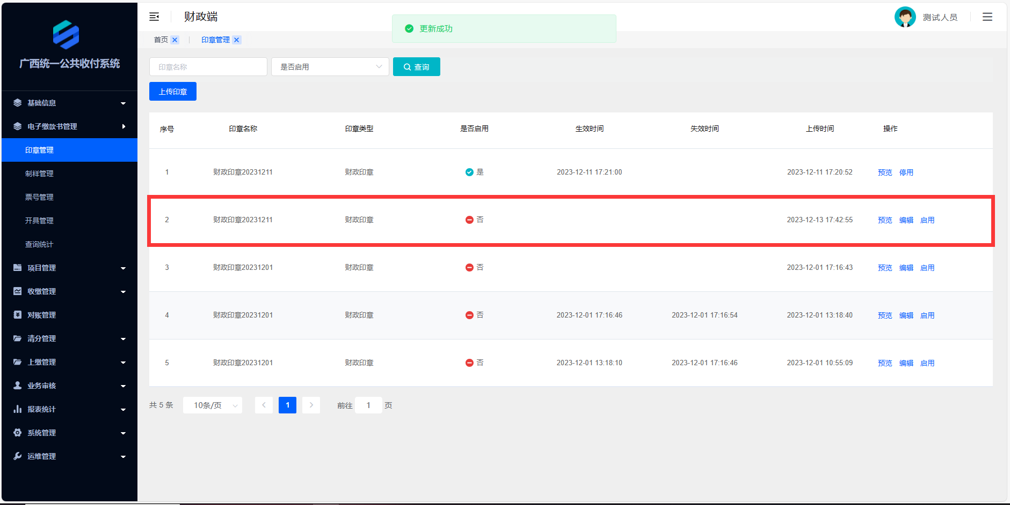

1. 编辑印章列表的变化

### 预览印章图片

1. 点击导航栏的【电子缴款书】->【印章管理】->【预览】预览印章图片。

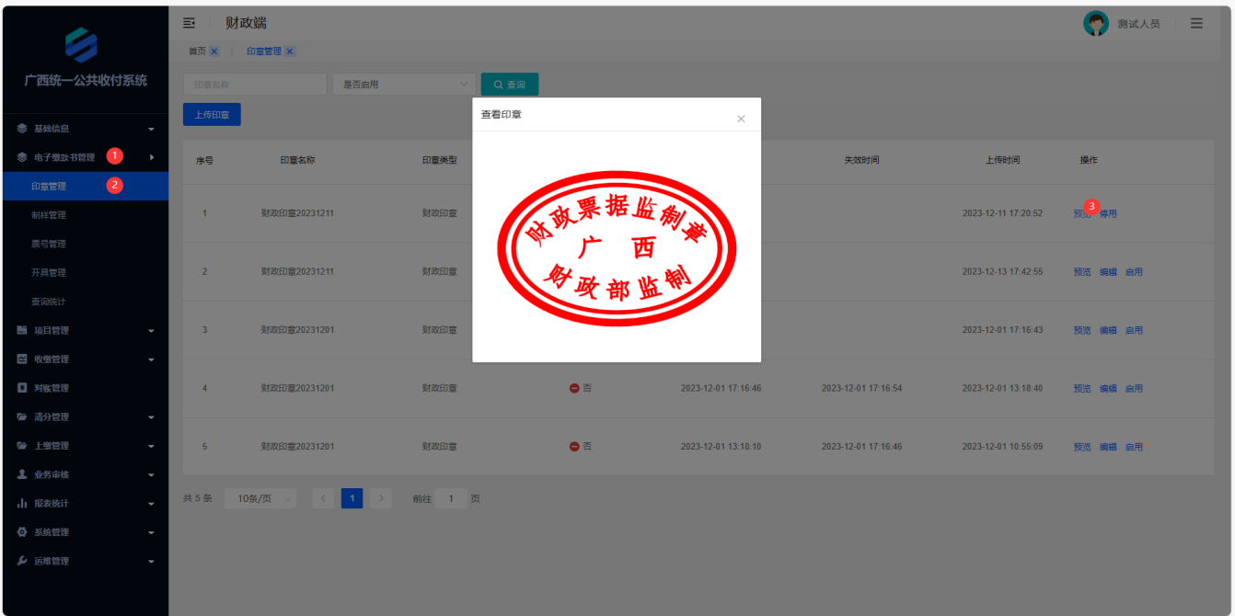

1. 预览印章图片

### 启用印章

1. 点击导航栏的【电子缴款书】->【印章管理】->【启用】启用指定的印章。

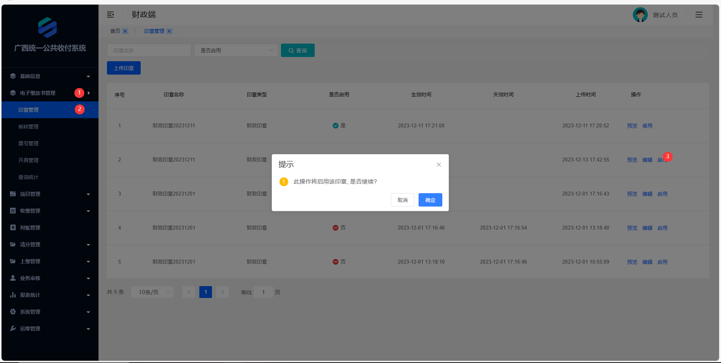

1. 启用印章

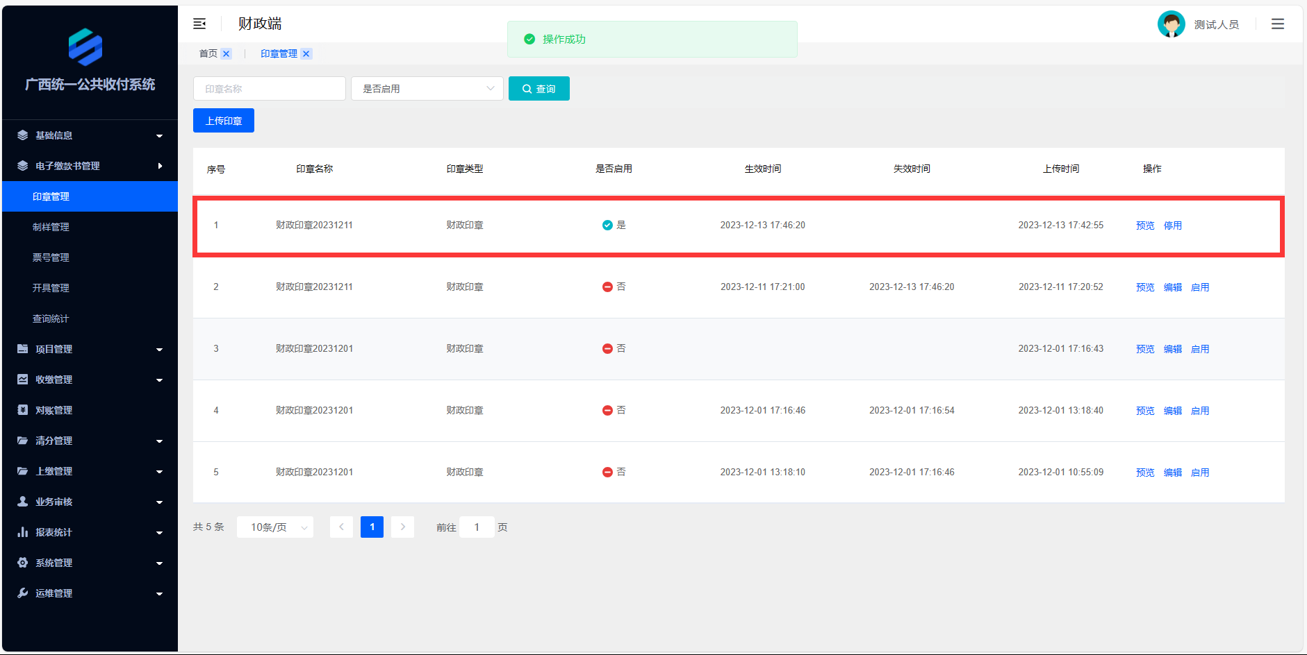

1. 启用印章后列表的变化

### 停用印章

1. 点击导航栏的【电子缴款书】->【印章管理】->【停用】停用指定的印章。

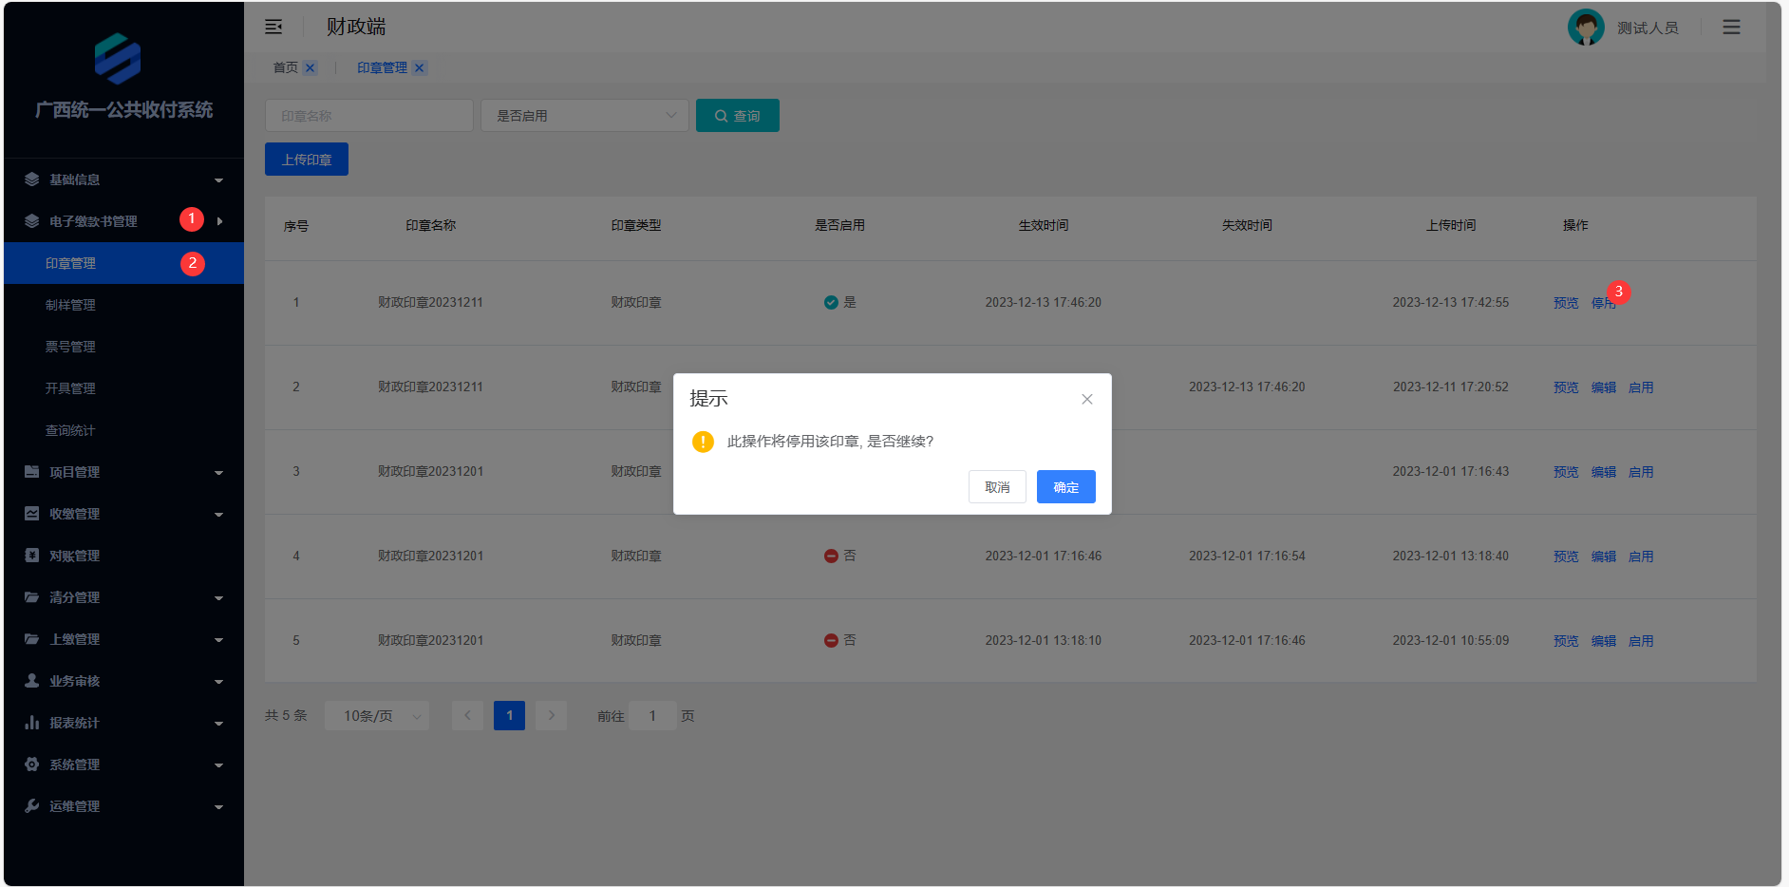

1. 停用印章

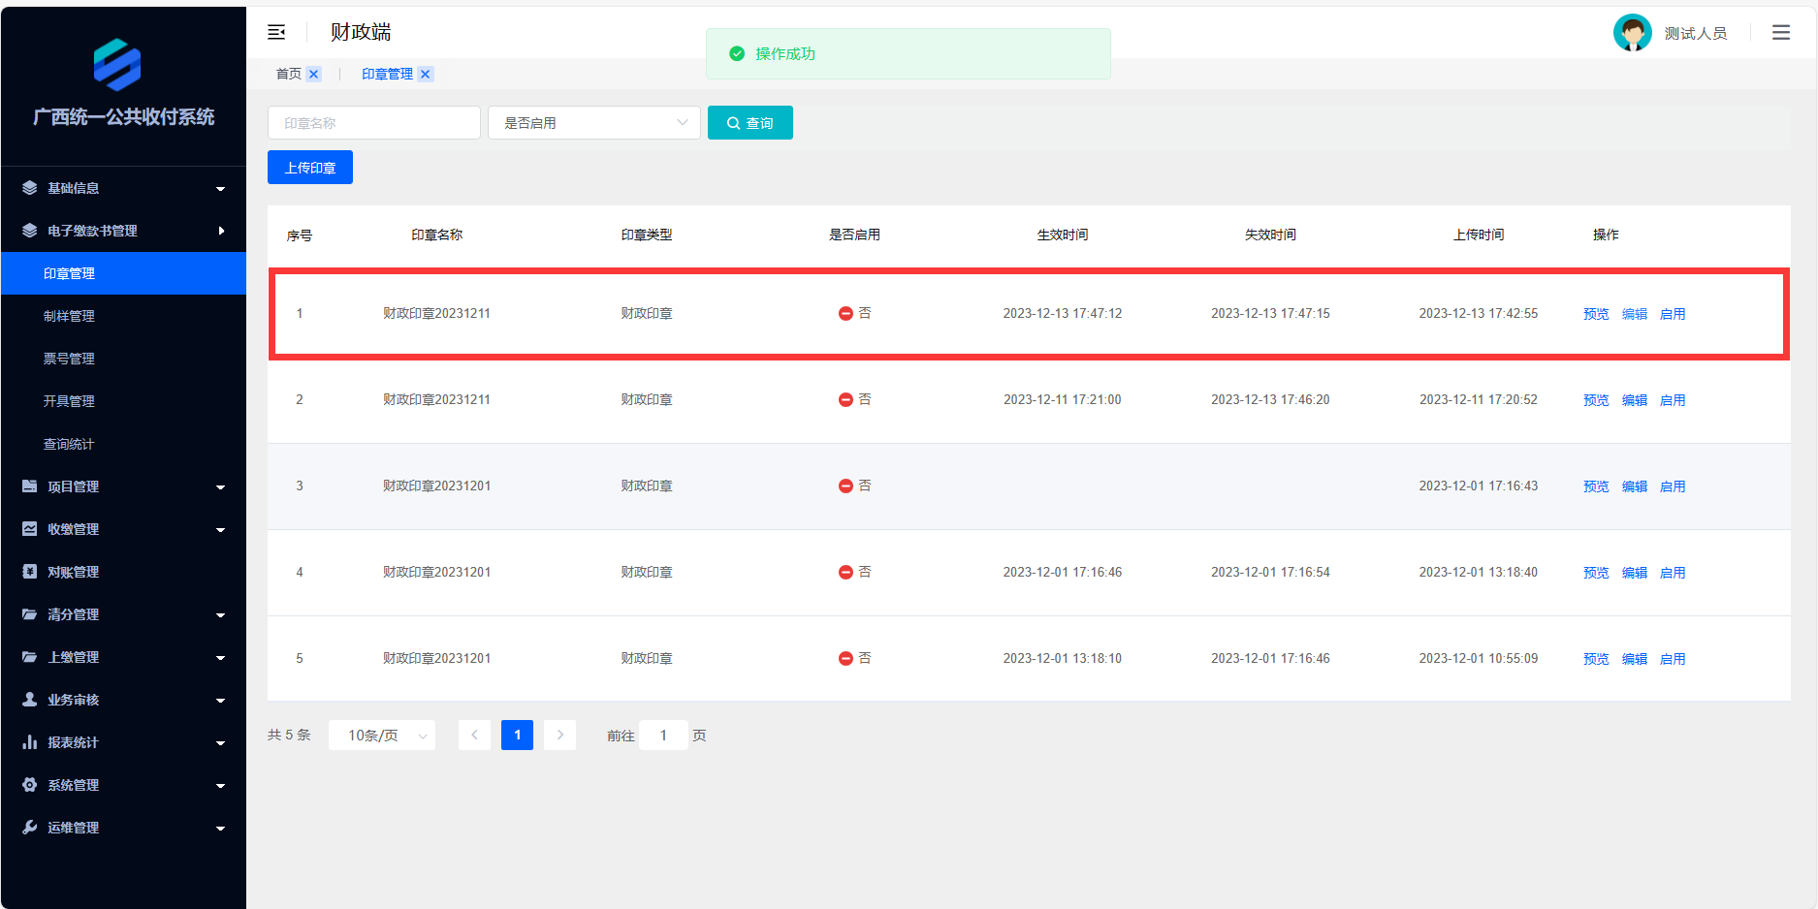

1. 停用印章后列表的变化

## 制样管理

### 制样列表

【操作步骤】

1. 点击导航栏的【电子缴款书】->【制样管理】进入到查询列表。可通过【制样名称】【是否启用】等查询条件进行筛选查询。

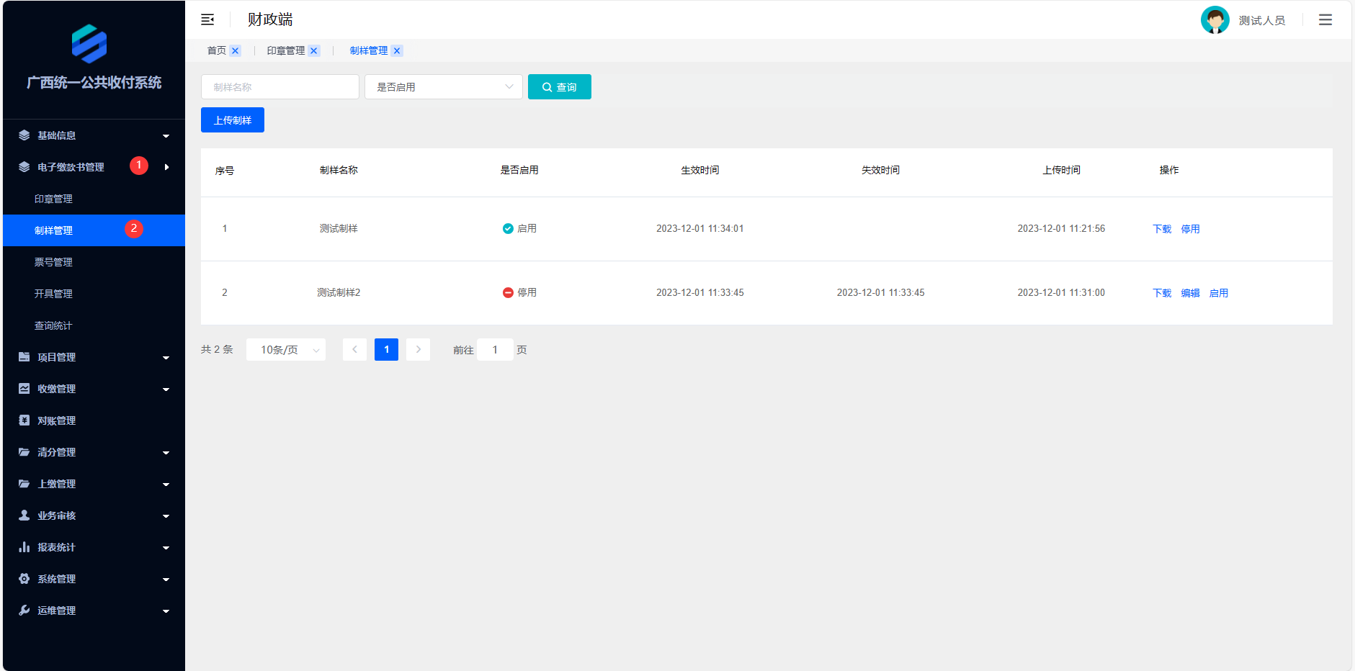

1. 查询制样列表

### 上传制样

1. 点击导航栏的【电子缴款书】->【印章管理】->【上传印章】打开新增印章页面。

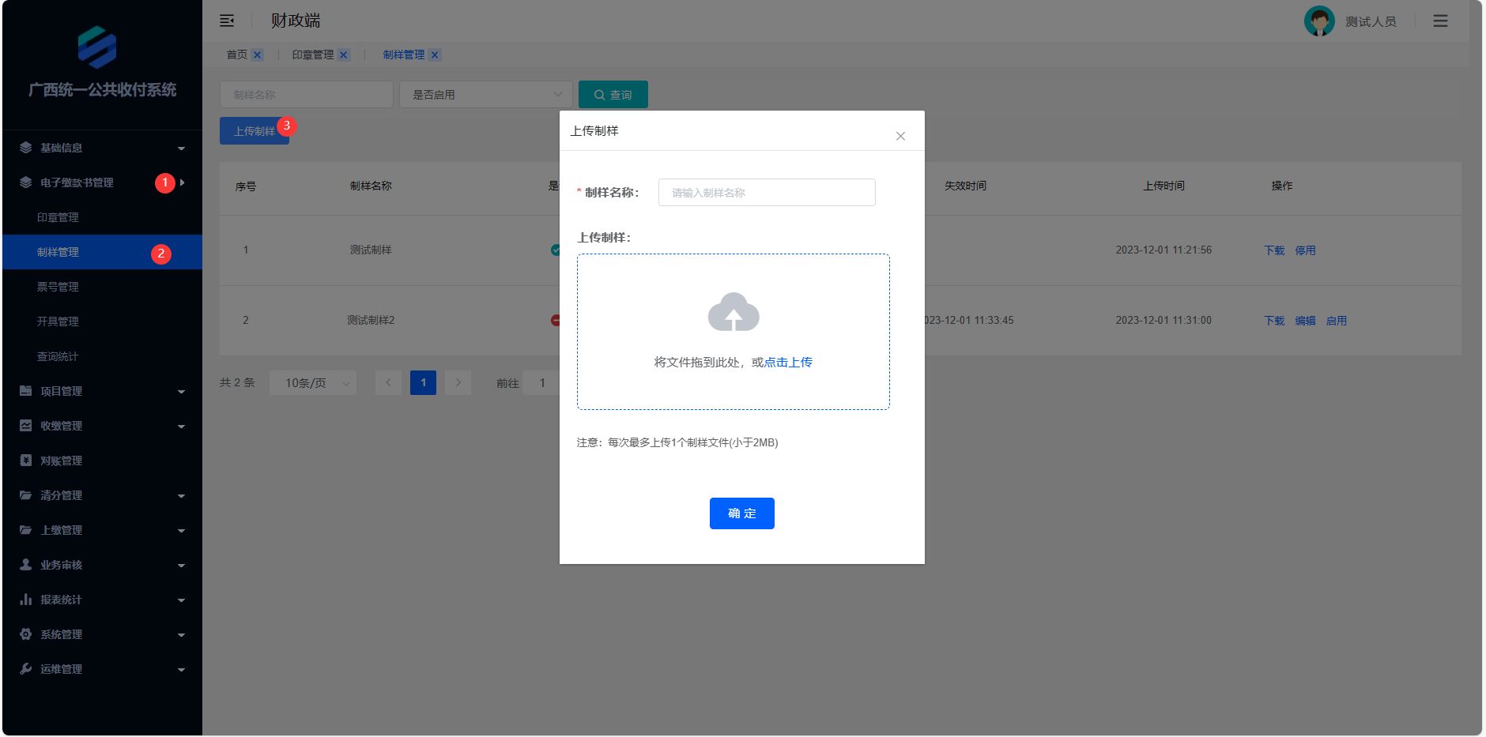

1. 上传制样
2. 填写制样信息，其中星号为必填；填写制样名称，上传制样文件。

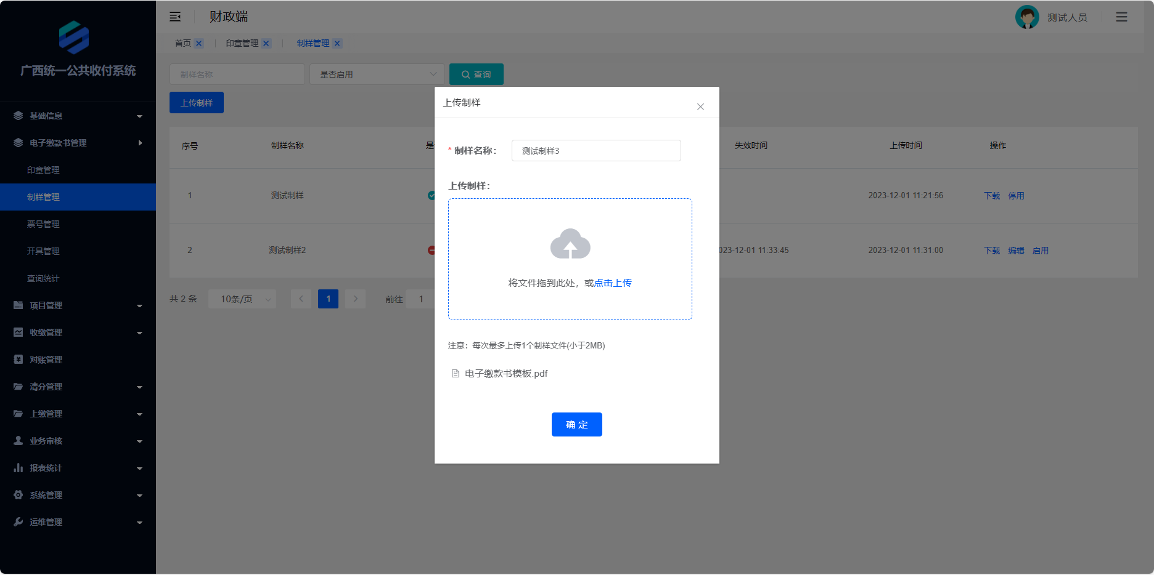

1. 填写制样信息

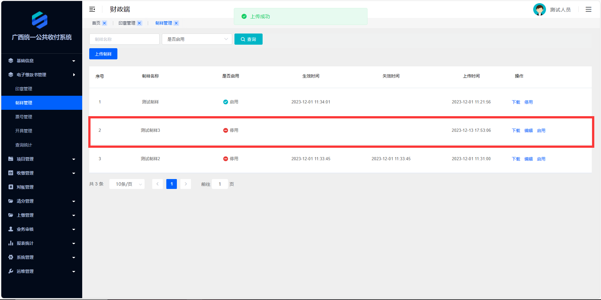

1. 保存制样后列表变化

### 编辑制样

1. 点击导航栏的【电子缴款书】->【制样管理】->【编辑】打开编辑制样页面。

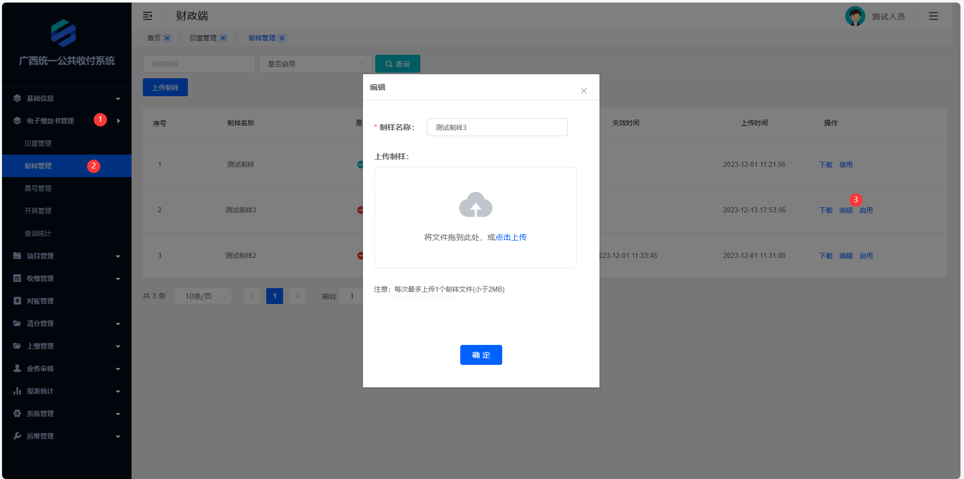

1. 编辑制样
2. 编辑制样信息，其中星号为必填；填写制样名称，上传制样文件。

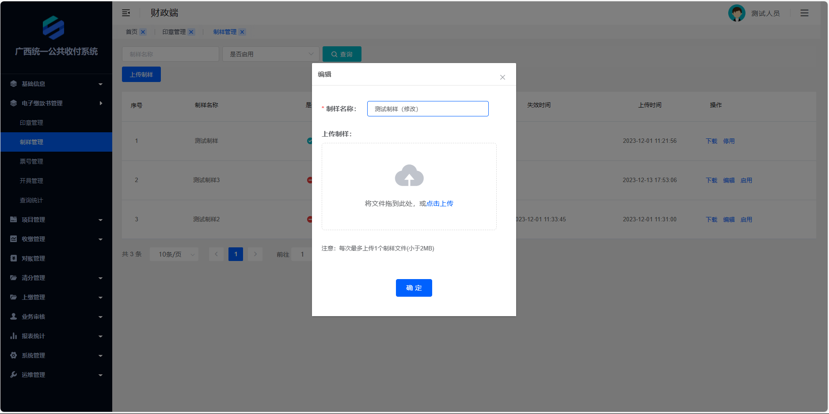

1. 编辑制样信息

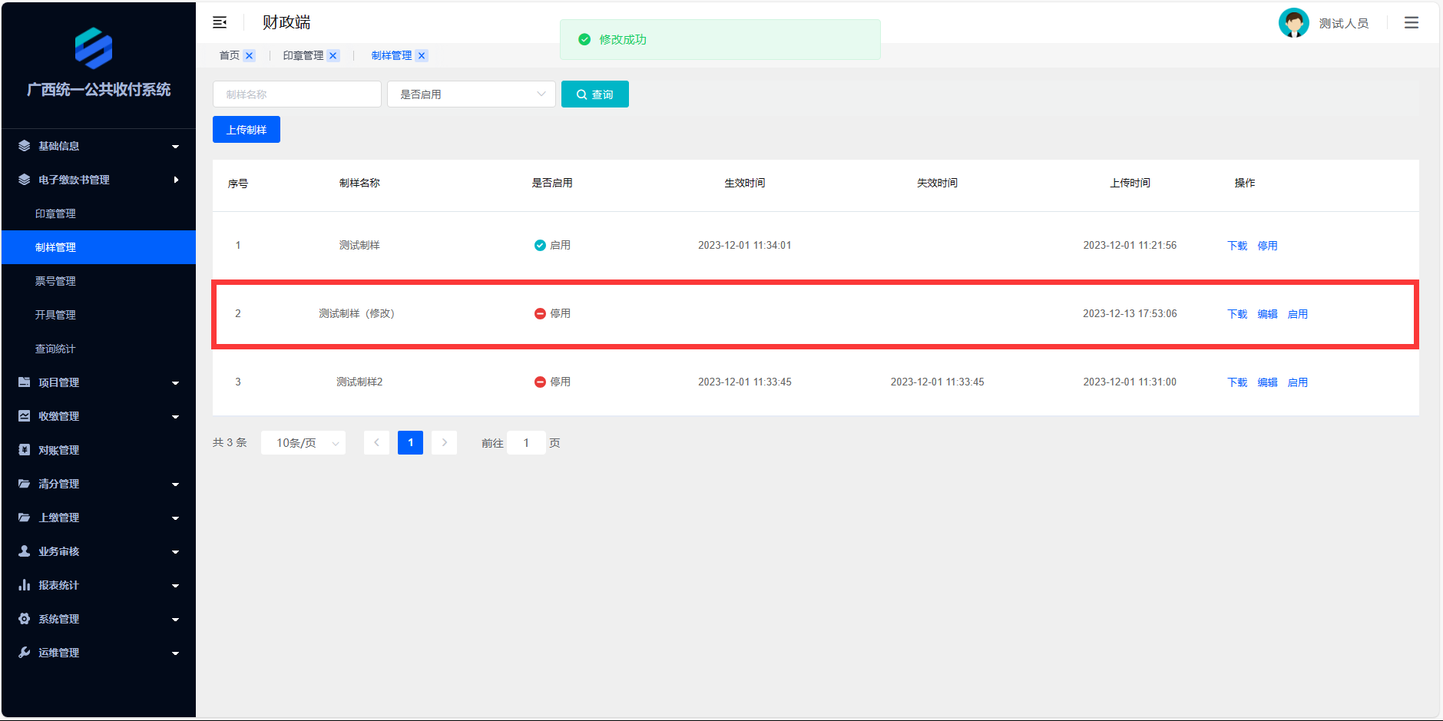

1. 编辑制样后列表变化

### 启用制样

1. 点击导航栏的【电子缴款书】->【制样管理】->【启用】启用指定的制样。

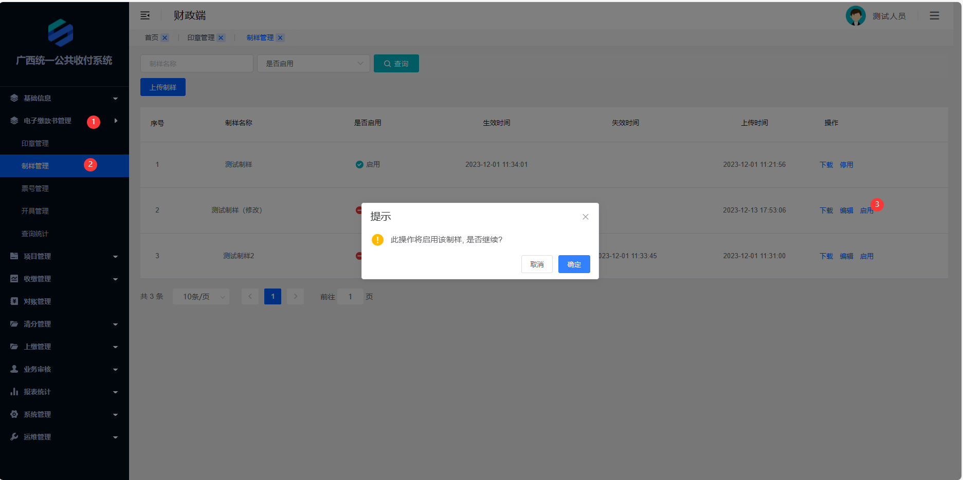

1. 启用制样

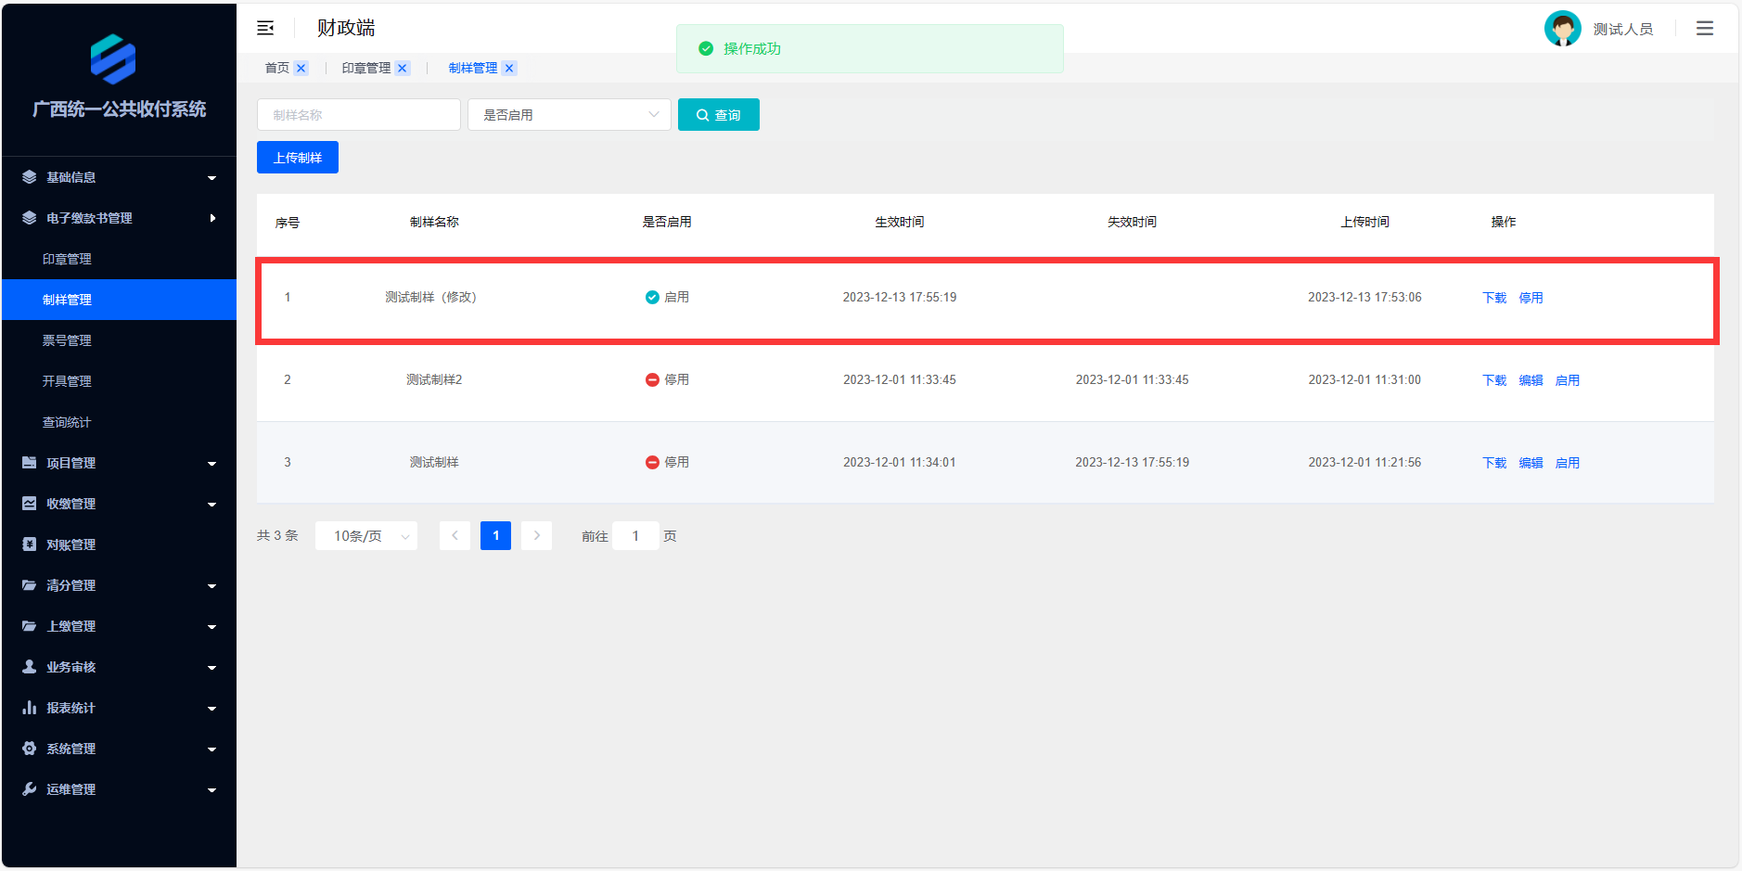

1. 启用制样后列表变化

### 停用制样

1. 点击导航栏的【电子缴款书】->【制样管理】->【停用】停用指定的印章。

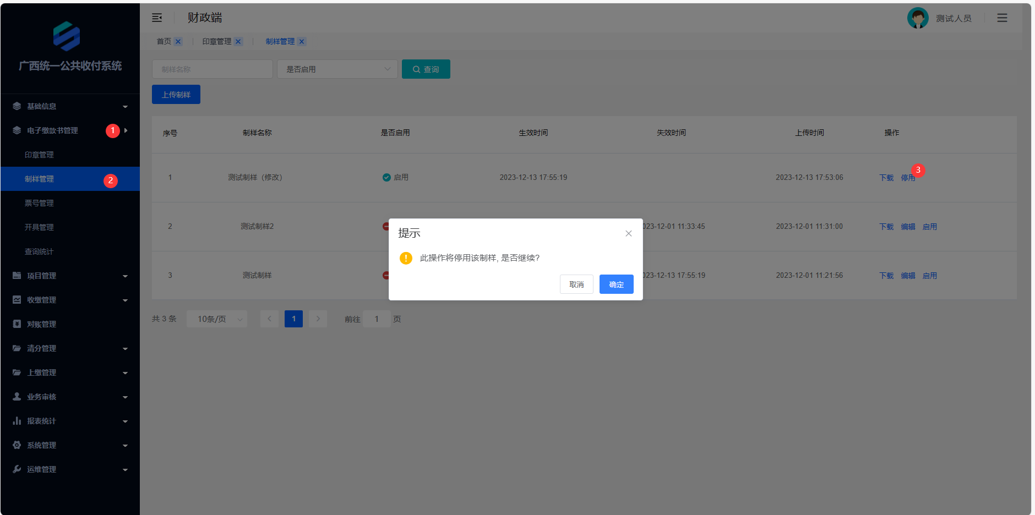

1. 停用制样

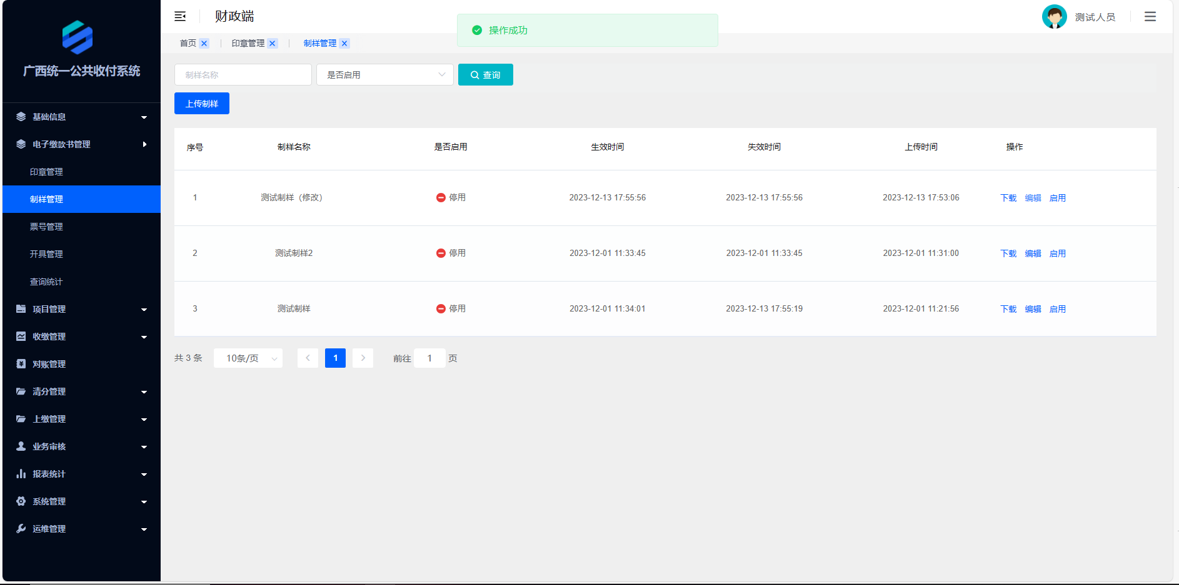

1. 停用制样后列表变化

## 票号管理

### 票号列表

【操作步骤】

1. 点击导航栏的【电子缴款书】->【票号管理】进入到查询列表。可通过【申领人】【创建时间】等查询条件进行筛选查询。

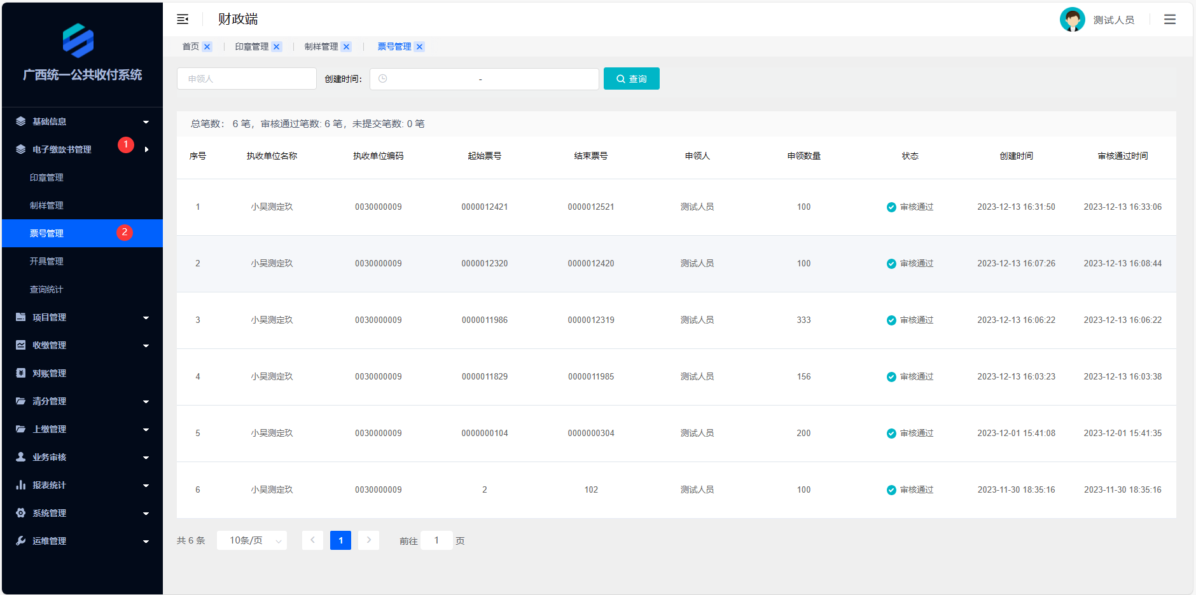

1. 票号查询列表

## 开具管理

### 开具管理列表

【操作步骤】

1. 点击导航栏的【电子缴款书】->【开具管理】进入到查询列表。可通过【开单时间】【票据代码】【票据号码】【缴款码】【缴款人】【开单人】【缴款书状态】【缴款状态】【开票状态】等查询条件进行筛选查询。

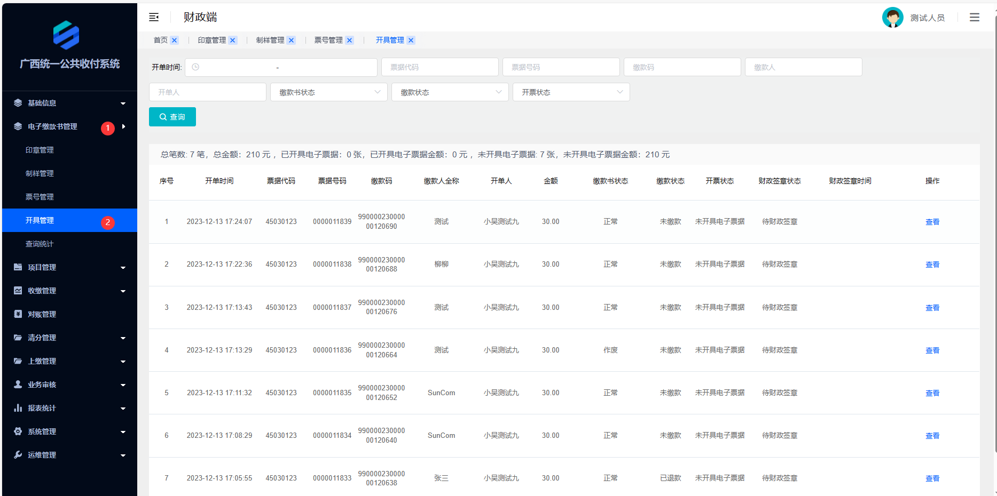

1. 开具管理列表

### **查看电子缴款书**

【操作步骤】

1. 点击导航栏的【电子缴款书】->【开具管理】->【查看】打开电子缴款书页面。

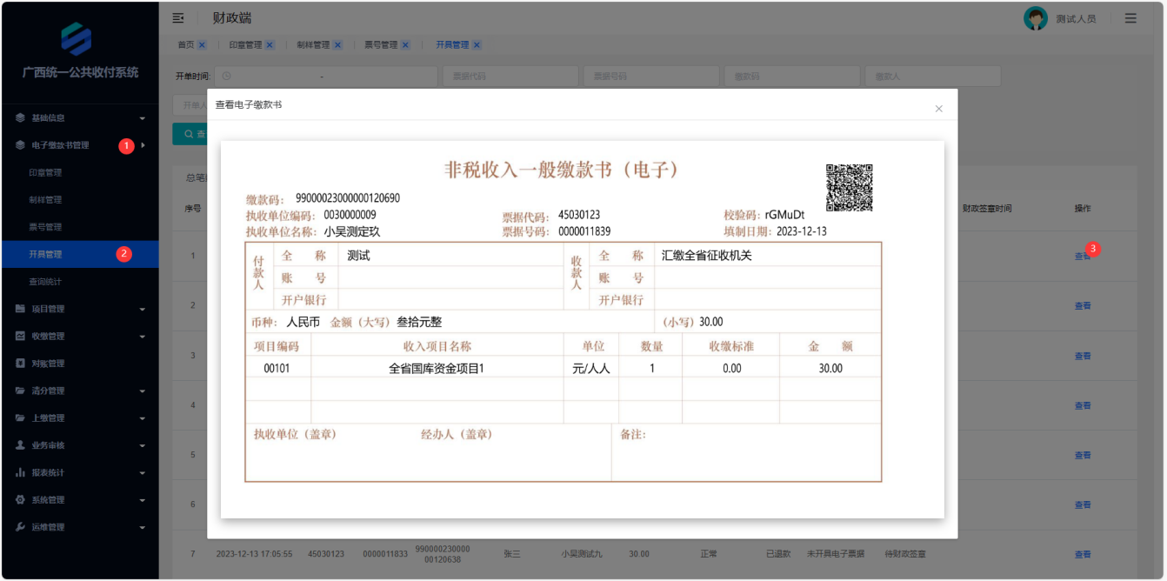

查看电子缴款书

## **冲红管理**

### 3.6.1冲红列表

【操作步骤】

1. 点击导航栏的【电子缴款书】->【冲红管理】进入到查询列表。可通过【票据代码】【票据号码】【缴款码】【缴款人】【开单人】【开票状态】【冲红状态】冲红时间等查询条件进行筛选查询。

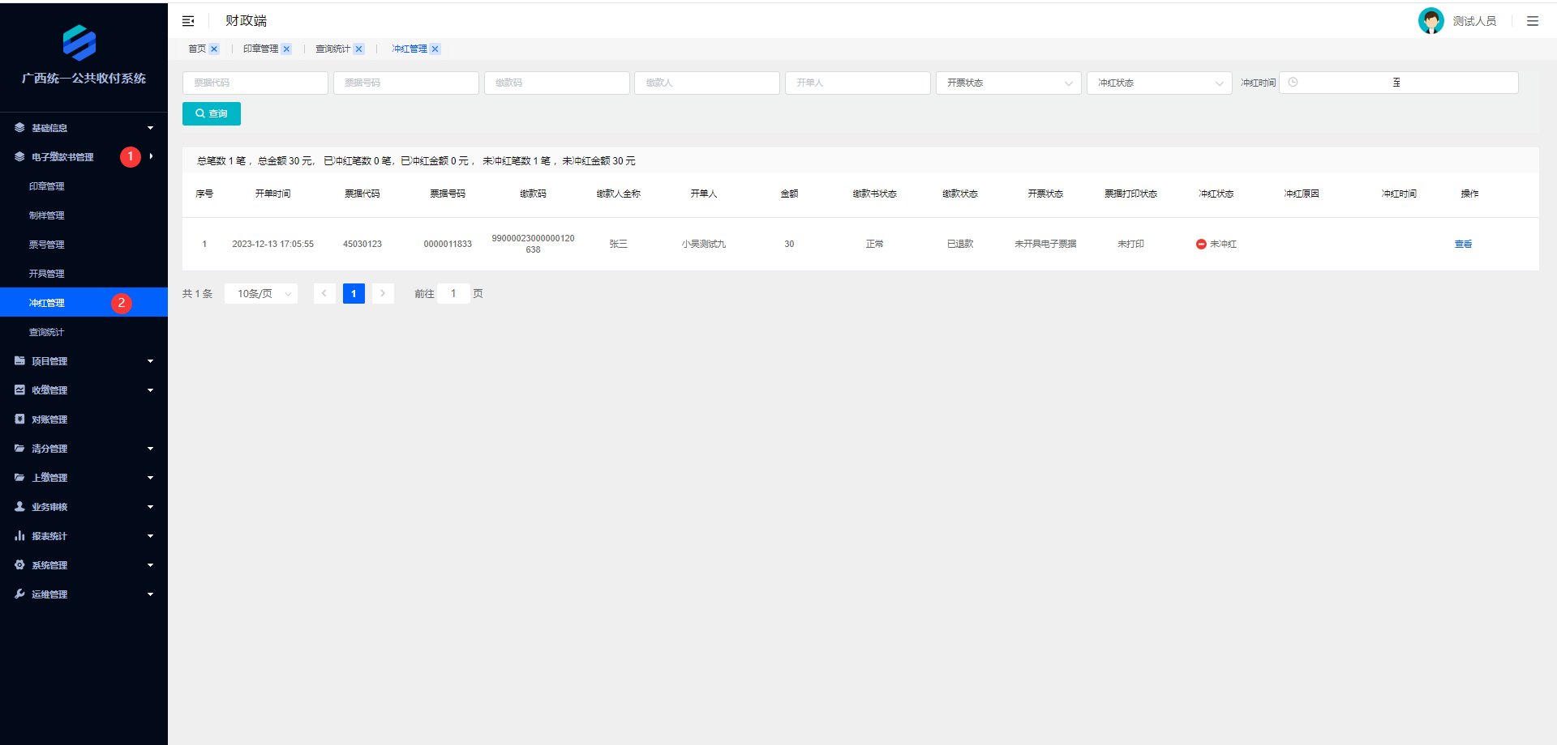

1. 冲红管理的列表查询

### **3.6.2 查看**

【操作步骤】

1. 点击导航栏的【电子缴款书】->【冲红管理】->【查看】打开查看电子缴款书冲红信息。

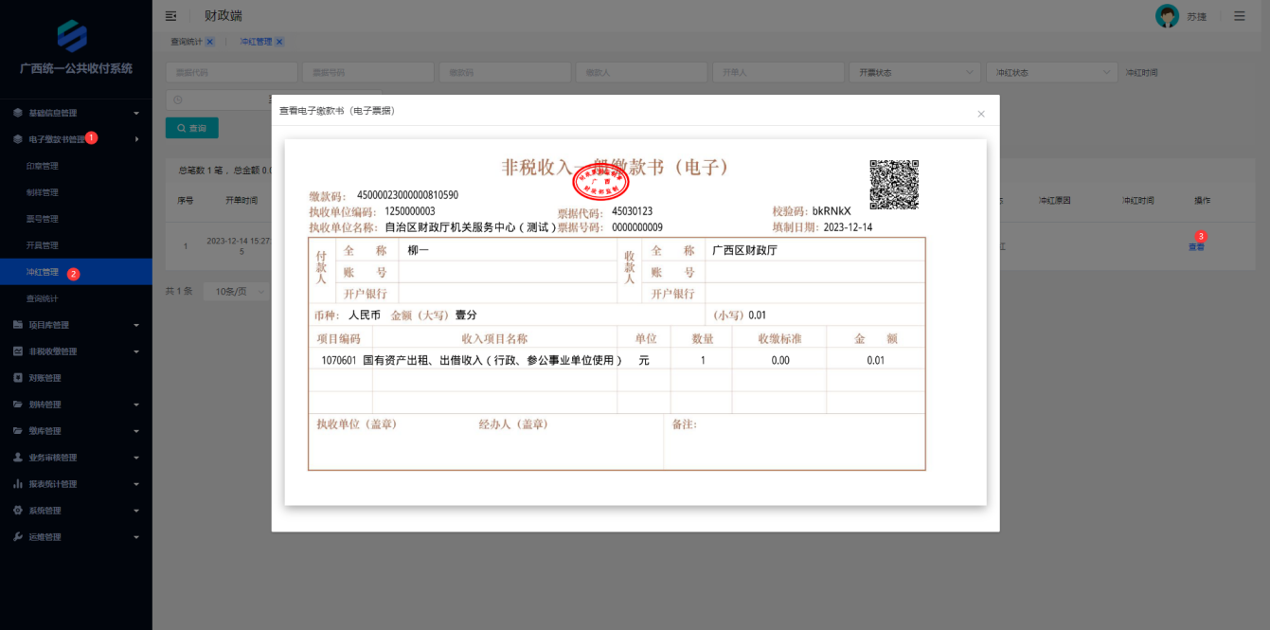

1. 查看冲红管理电子缴款书冲红信息

## 查询统计

### 查询统计列表

【操作步骤】

1. 点击导航栏的【电子缴款书】->【查询统计】进入到查询列表。可通过【开单时间】【票据代码】【票据号码】【缴款码】【缴款人】【开单人】等查询条件进行筛选查询。

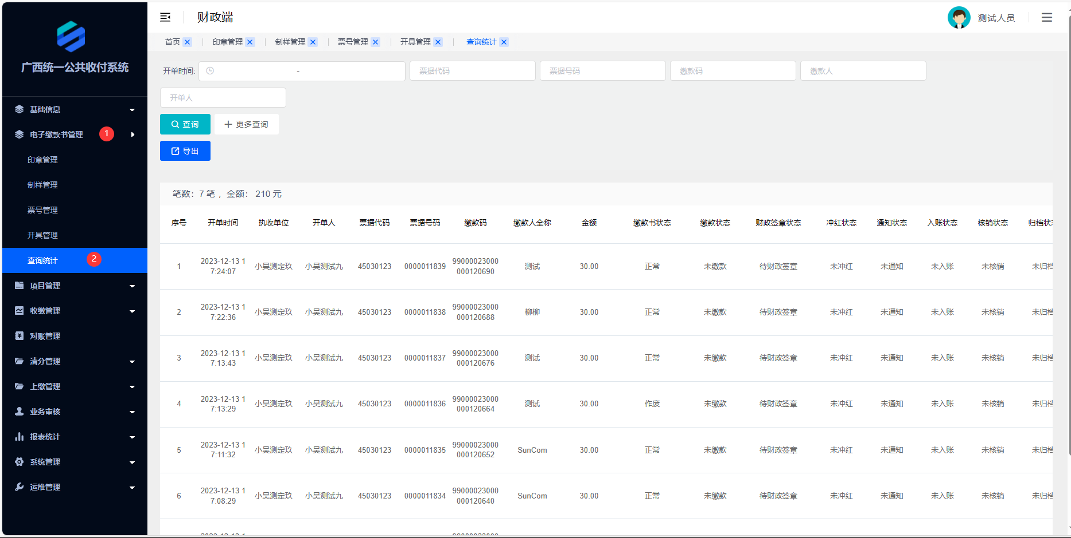

1. 查询统计列表

### 导出

1. 点击导航栏的【电子缴款书】->【查询统计】->【导出】打开保存缴款书弹窗。

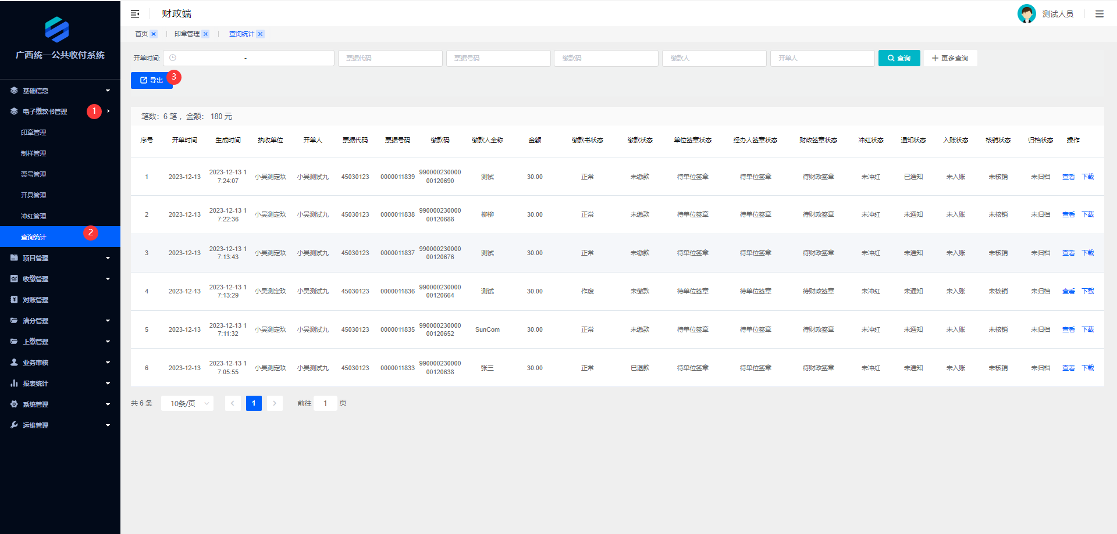

1. 查询统计管理导出步骤

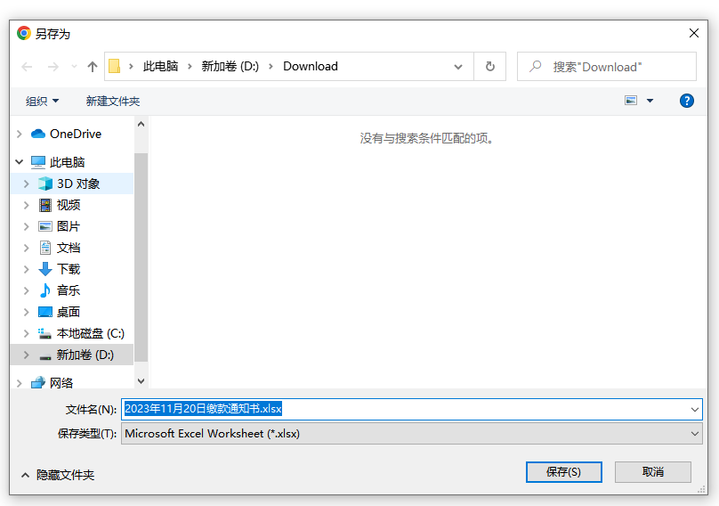

1. 缴款通知书保存弹窗

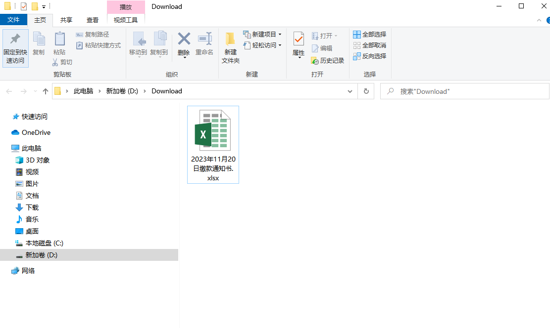

1. 缴款通知书保存后的文件

### 查看

1. 点击导航栏的【电子缴款书】->【查询统计】->【查看】打开电子缴款书页面。

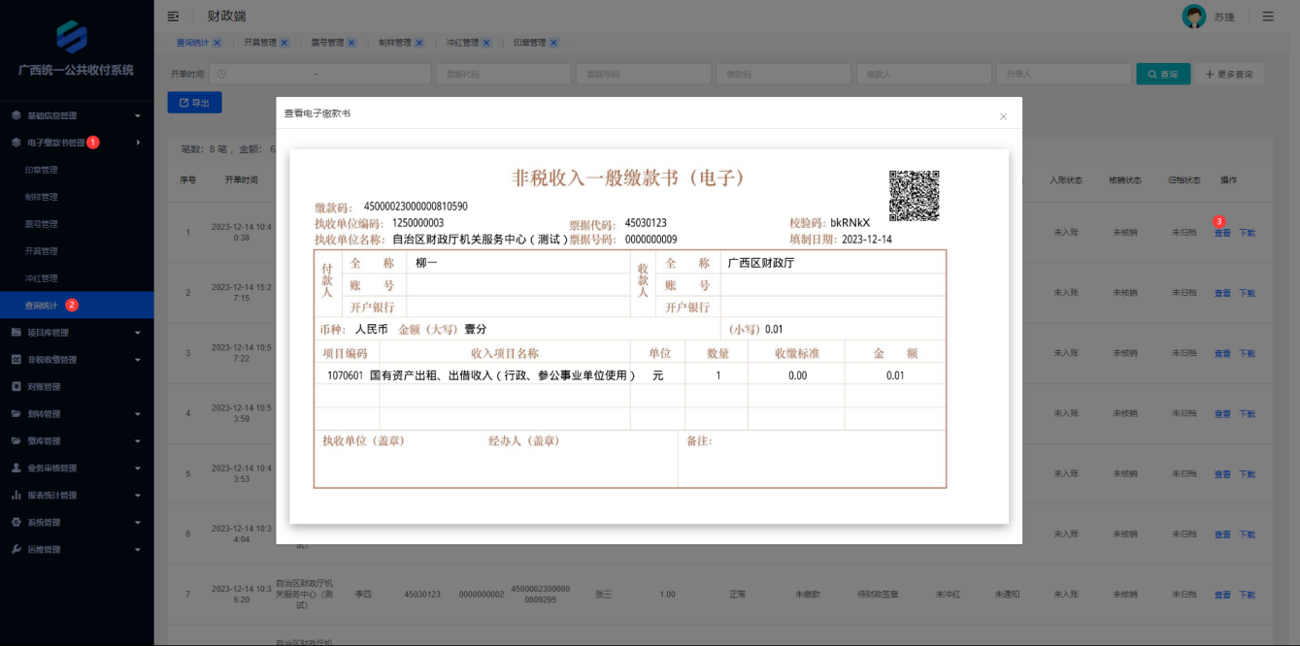

1. 电子缴款书弹窗

### 下载

1. 点击导航栏的【电子缴款书】->【查询统计】->【下载】打开保存缴款通知书弹窗。

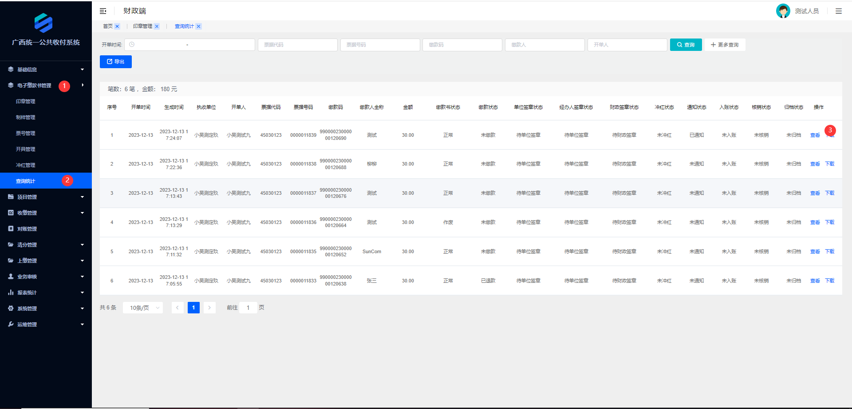

1. 缴款通知书下载步骤

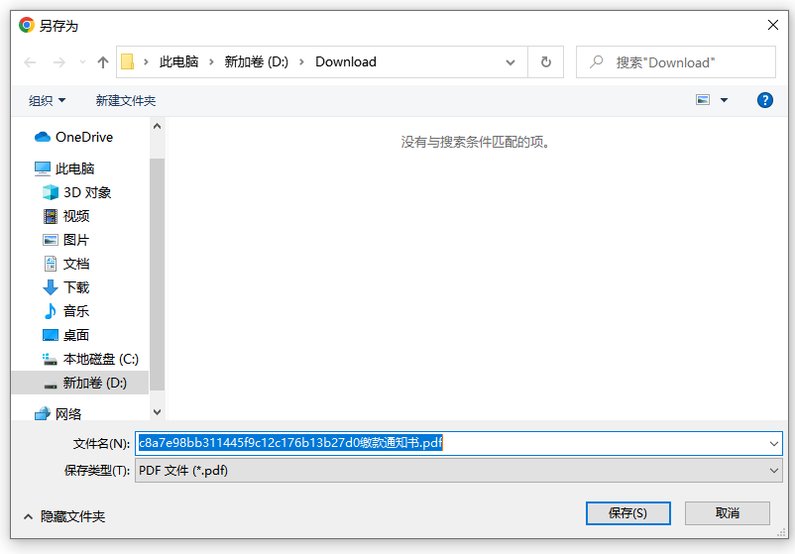

1. 保存缴款通知书弹窗

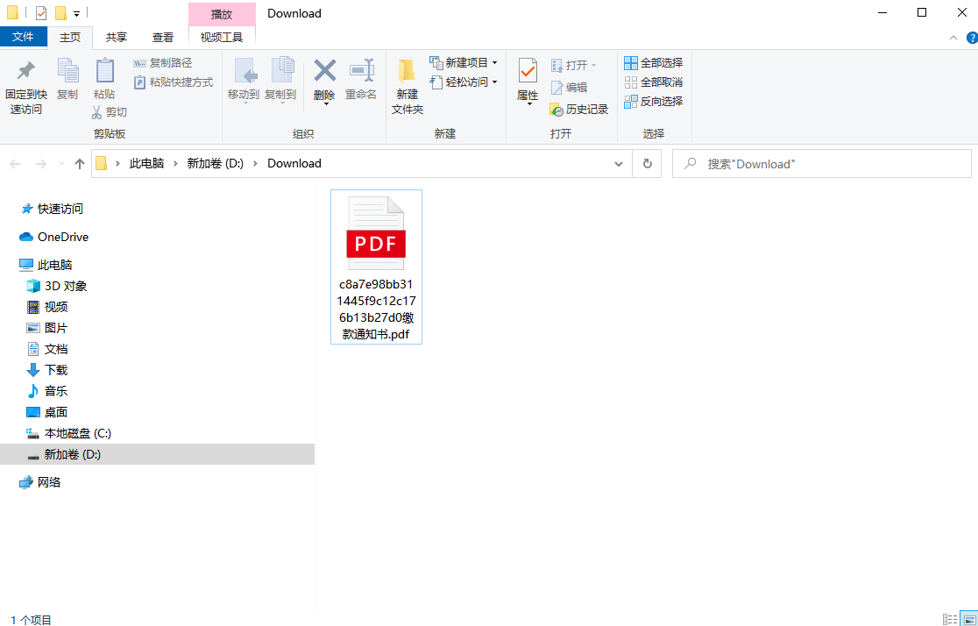

1. 保存缴款通知书后的文件